СЕГОДНЯ НА ЗАНЯТИИ

«В ШКОЛУ С РАДОСТЬЮ»

***Звук «Ц», буква «Ц».*** *Наша Родина — Россия****.***

**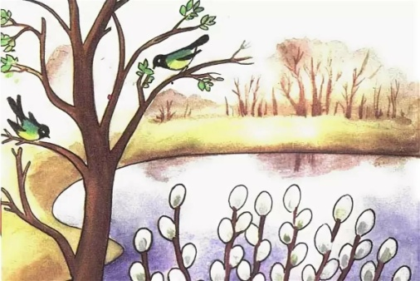 *Цель занятия:***

- закрепить слуховой и моторный образ звука «Ц»;

- формировать навыки звукового анализа слов;

- развивать активный и пассивный словарь по теме «Наша Родина – Россия»:

- развивать слуховое и зрительное восприятие;

- воспитывать интерес к занятиям, любовь к Родине.

*Повторите дома*

Наша Родина — Россия

1. Побеседуйте с ребенком о нашей Родине, а затем задайте вопросы:

* Как называется наша Родина?
* Наша Родина называется Россия, или Российская Феде­рация.
* Какие народы живут в России?
* В России живут разные народы, но основное население — русские.
* Как называется главный город нашей страны?
* Столица нашей Родины — Москва.
* На какой реке стоит столица?
* Москва стоит на Москва-реке.
* Какие еще города есть в России?
* Санкт-Петербург, Великий Новгород, Рязань, Орел, Но­восибирск, Калининград, Владивосток.
* Какие реки есть в России?
* Волга, Дон, Лена, Енисей, Обь.

2. Предложите ребенку разделить на слоги географические названия: Обь, Дон, О-ка, Ка-зань, Са-ма-ра, Вол-го-град. Пусть он попробует произвести звуковой анализ слов Тула, Волга. Не забудьте объяснить ребенку, что обозначают эти географические названия.

3. Помогите ребенку объяснить пословицу:  
Человек без Родины что соловей, без песни.

4. Выучите с ребенком стихотворение З.Александровой «Родина». Поработайте над четкостью дикции и звукопроизношением.

РОДИНА

Если скажут слово Родина, Сразу в памяти встает Старый дом, в саду смородина, Толстый тополь у ворот. Или степь, от маков красная, Золотая целина... Родина бывает разная, Но у всех она одна!

***Звук «Ц» буква***  *«***Ц***»*

1. Прочитайте ребенку стишок и выясните, какой звук он слышит чаще других:

Цапля в цирке выступала, Трёх цыплят дрессировала.

1. Попросите ребенка произнести слова со звуком [Ц] из этого двустишия (цапля, в цирке, цыплят).
2. Помогите ребенку подобрать как можно больше слов, начинающихся со звука [Ц] (цапля, цыпленок, цирк, циркуль, цветы).
3. Предложите ребенку дать характеристику звука [Ц]. • Звук [Ц] — согласный твердый глухой.
4. Поупражняйте ребенка в различении звуков [Ц] и [С], [Ц] и [T']. Для этого используйте игру «Будь внимательным»: пусть он ставит руки на пояс, услышав звук [Ц], и поднимает руки вверх, услышав звук [С]; пусть выполняет наклон туло­вища влево, услышав звук [Ц], и наклон вправо, услышав звук [Т]. В игре используйте ряды слов: цапля, сайка, носок, кольцо, светлый, куцый, стоять, цокать, огурец, пылесос (для различе­ния звуков [Ц] и [С]); тишина, цветет, циркуль, котенок, петь, цель, тень, цвет, цепной, теплый (для различения звуков [Ц] и [Г]).
5. Предложите ребенку выполнить звуковой анализ слогов ца, цу, комментируя свои действия. Например:

• В слоге ца всего два звука; первый звук [Ц] — твердый согласный, я обозначу

его синим кружком; второй звук [А] — гласный, я обозначу его красным кружком.

1. Предложите ребенку определить место звука [Ц] в сло­вах кольцо, цветы, палец.
2. «Напечатайте» большую и маленькую буквы Ц ц в тет­ради и на магнитной доске. Пусть ребенок расскажет, из каких элементов они состоят.
3. Поупражняйте ребенка в рисовании буквы Ц ц на бу­маге и в воздухе.
4. Пусть ребенок нарисует несколько картинок со звуком [Ц] в названиях. Печатными буквами подпишите картинки. Пусть ребенок покажет и подчеркнет букву Ц в словах, а потом покажет другие пройденные буквы, прочитает слоги и слова, которые сможет.
5. Подготовьте ребенка к чтению, поиграйте в игру «Что получится?» Например, какие слова получатся из слогов: це, пи [цепи); на, це (цена); ни, цы, нож (ножницы).
6. Крупно напишите фломастером:

яйцо цена цепи отец заяц цветы конец ножницы

Кто это? Это заяц. У зайца куцый хвост.

Обратите внимание ребенка на то, что первое предложе­ние содержит вопрос, поэтому в конце его стоит вопроси­тельный знак.

Упражняйте ребенка в чтении слов и предложений с новой буквой.